1. 撤回项目的时候，显示所有开单项目都会撤回，实际上只撤回一个

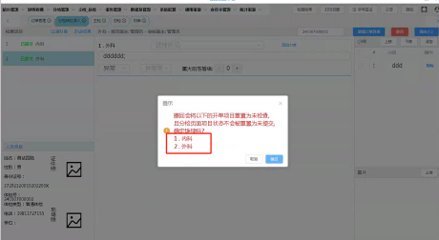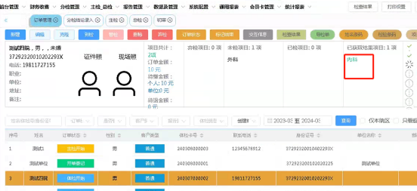

1. 添加小结后，然后提交显示异常（实际上有结果）但是报错

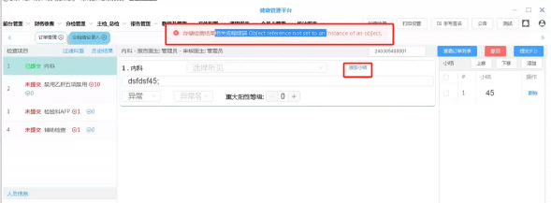

1. 最后一个弃检项目时，报错，，，，一块弃检也报错，但是状态是成功弃检了

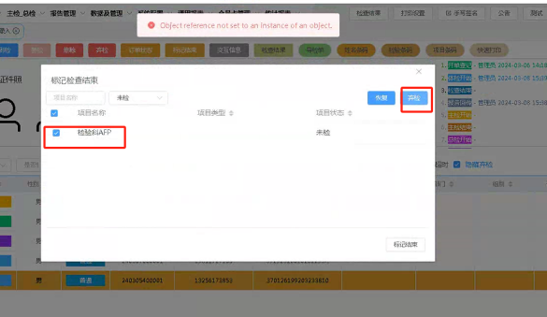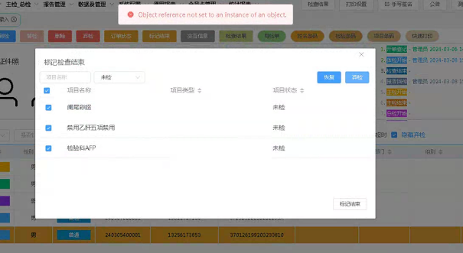

1. 弃检的项目会在主检、总检的时候显示

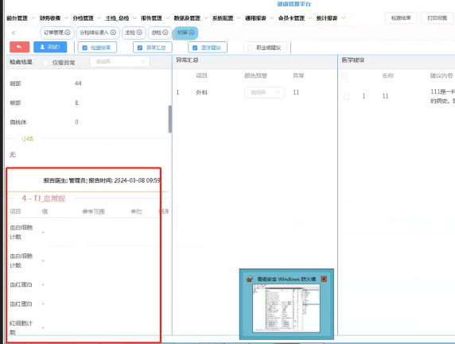

1. 初审通过后显示报错，然后就没办法进行下一步

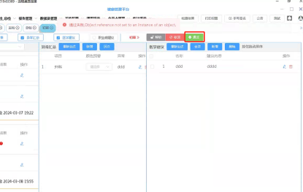

1. 第一次录入的结果，主检的时候，有问题，然后退回分检后更改结果之后，还是显示第一次录入的结果（1.2图片为第二次录入的结果，3图片，在第一个图片评估后，依旧显示第一次录入的结果）

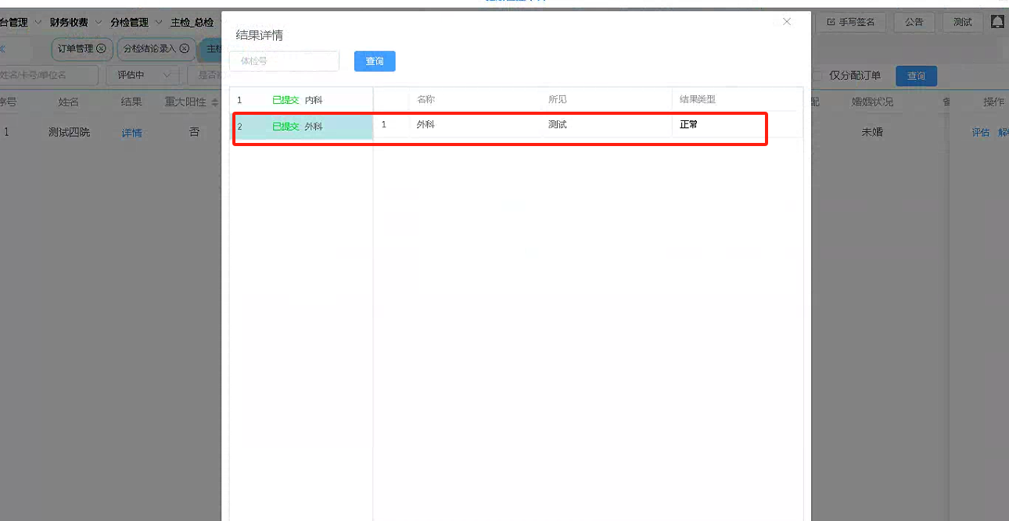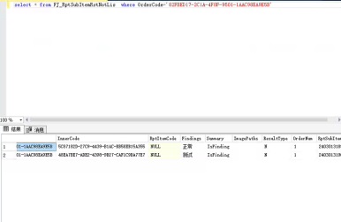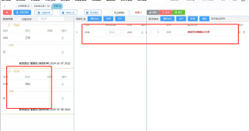

1. 总检结束后，报告管理看不到订单，（主检的也不能使用，以下图片）

